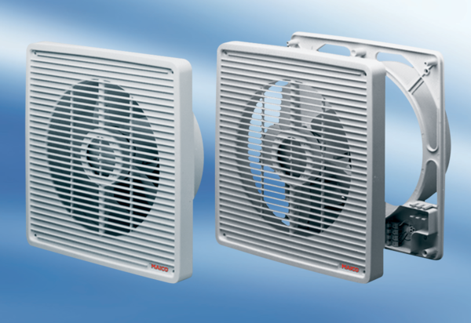Ugradbeni zidni ventilator ETR 31Jedinica za pakiranje: 1 komAsortiman: C
Broj artikla: 0081.0506Proizvođač: MAICO

